Факультет образотворчого мистецтва та реставрації
Кафедра графічних мистецтв

Галузь знань: 02 Культура і мистецтво
Спеціальність — 023 Образотворче мистецтво, декоративне мистецтво, реставрація
ОПП «Графіка вільна, оформлення та ілюстрація книги»

КВАЛІФІКАЦІЙНА МАГІСТЕРСЬКА РОБОТА

на тему:
«Ілюстрації до української народної казки "Кобиляча голова"»

Студент групи книжкової графіки Ємець Андрій Андрійович

Керівник Галинська Галина Іванівна

«Допуск до захисту»
Завідувач кафедри
графічних мистецтв
___________Н. В. Сергеєва
___ _______20 рік

Київ 2024

АНОТАЦІЯ
Ємець Андрій Андрійович, пояснювальна записка до
дипломної роботи на здобуття освітньо-кваліфікаційного рівня
«Магістр» на тему «Ілюстрації до української народної казки "Кобиляча голова"»
Дана дипломна робота присвячена розробці серії ілюстрацій до української народної казки «Кобиляча голова». Даний дипломний проєкт має на меті створення серїї ілюстрацій які зможуть передати аспекти особливостей народної казки «Кобиляча голова» читачеві, трактуючи символи первісних концептів смерті, пошани предків та проходження обрядів.
Дипломний проєкт складається зі вступу, двох розділів, висновку, списку використаних джерел та додатків. У першому розділі досліджено особливості проєктування ілюстрацій до народних казок. Проаналізовано аналоги та прототипи сучасних власних та тиражованих видань. У другому розділі сформована концепція проєкту та художньо-композиційне рішення видання. Визначено стильове та графічне вирішення ілюстрацій. Розроблено графічні компоненти та ілюстрації.
Ключові слова: первісні страхи, народна казка, винагорода, ілюстрації

ANNOTATION
Yemets Andrii Andriyovych, explanatory note to the thesis for the educational qualification level "Master" on the topic "Illustrations to the Ukrainian folk tale "Mare's Head""
This diploma work is dedicated to the development of a series of illustrations for the Ukrainian folk tale "Mare's Head". This diploma project aims to create a series of illustrations that will be able to convey aspects of the features of the folk tale "Mare's Head" to the reader, interpreting the symbols of the primitive concepts of death, honoring ancestors and performing rituals.
The diploma project consists of an introduction, two chapters, a conclusion, a list of sources used and appendices. The first chapter examines the features of designing illustrations for folk tales. Analogues and prototypes of modern own and replicated editions are analyzed. The second chapter forms the concept of the project and the artistic and compositional solution of the edition. The stylistic and graphic solution of the illustrations is determined. Graphic components and illustrations are developed.
Keywords: primal fears, folk tale, reward, illustrations

ЗМІСТ

ВСТУП…………………………………………………………………………….3
РОЗДІЛ 1. ТЕОРЕТИЧНЕ ДОСЛІДЖЕННЯ ПРОЄКТНОЇ РОБОТИ ..…6
1.1 Особливості проєктування ілюстрацій до народних казок .….…….6
1.2 Художньо-стилістичний аналіз аналогів………………………….....8
РОЗДІЛ 2. ФОРМУЛЮВАННЯ КОНЦЕПЦІЇ ІЛЮСТРАЦІЙ ДО КАЗКИ «КОБИЛЯЧА ГОЛОВА»...….......………………………...……..……………11
2.1 Розробка концепції проєкту……… ………………………………..11
2.2 Опис художньо-композиційного рішення роботи………………...13
2.3 Розробка графічних ілюстрацій…………………………………….20
ВИСНОВКИ…………………………………………………….…………….....22
СПИСОК ВИКОРИСТАНИХ ДЖЕРЕЛ………………………………….....23
ДОДАТКИ……………………………………………………………………….24

ВСТУП
Казки мають велике значення навіть у сучасному світі, оскільки вони залишаються невід’ємною частиною культурної спадщини та інструментом передачі мудрості й цінностей від покоління до покоління. Казки допомагають як дітям так і дорослим розуміти поняття добра і зла, розрізняти правильні та неправильні вчинки. Через прості та яскраві сюжети вони навчають співчуття, чесності, справедливості та відповідальності. Особоливо це стосується саме народних казок – в яких відображається традиції, вірування та бачення світу майже первісних людей. Казка виконувала важливу роль у соціалізації людини під час обрядів ініціації, коли відбувається перехід людини з одного соціального статусу в інший (наприклад, з дитинства у дорослість або від стану неодруженого до одруженого). Її могли інсценувати або розповідати перед обрядом, щоб передати необхідні знання й прищепити цінності, потрібні для успішного проходження цього процесу.
«Кобиляча голова» - це як раз така українська народна казка з корінням в первісних обрядах, де її однойменний персонаж – істота , що за виявлену гостинність віддячує добрій дівчині, а злу карає. В данному «обряді» Кобиляча голова та порожнє житло символізують смерть. Кобила уособлює мертве, непродуктивне начало, пов’язане з померлими членами роду. Однак під впливом зовнішніх дій, таких як прихід дідових і бабиних дочок, цей символ стає джерелом процвітання. Дідова дочка, виявляючи шану до предків, які постають в образі Кобилячої голови, забезпечує їхню підтримку та отримує достаток для живих. Натомість бабина дочка, проявляючи неповагу, руйнує міфологічний зв’язок між світами живих і мертвих, що призводить до її загибелі. За однією інтерпритацією, Кобиляча голова уособлює учасника обряду ініціації, що носить маску, символізуючи тотем.
Актуальність теми. На мою думку в сучасних проєктах які створюють ілюстрації до дитячих казок, особливо народних, не достатьно надіяється уваги саме цим аспектам народної казки. Ілюстрації можуть бути крольоровими, виконаними в різних техніках та мати гарні композиції, які приваблюють молодого читача, але найчастіше символічно вони не передають ті самі первісні страхи, ідею захисту племені чи проходження обряду, в якому ця казка мала важливу роль. Тому моєю ціллю є спроба створення ілюстрацій які зможуть передати ці аспекти народної казки «Кобиляча голова» читачеві, будь то дитина чи доросла людина, трактуючи символи первісних концептів смерті, пошани предків та проходження обрядів.
Об’єкт дослідження: особливості проєктування ілюстрацій до інтерпритацій казок.
Предмет дослідження: специфіка розробки та верстки, ілюстрацій до української народної казки "Кобиляча голова".
Мета дослідження: дослідити особливості розробки ілюстрацій до народної казки, інтепретуючи в цих ілюстраціях первісні страхи людей.
Завдання проєкту:
- Дослідження особливості проєктування ілюстрацій до народних казок;
- Аналіз аналогів, прототипів та схожих видань.
- Формулювання мети, завдань та концепції проєкту.
- Розробка пошукових ескізів, визначення композиційної побудови ряду ілюстрацій.
- Розробка ілюстрацій та додаткових графічних елементів казки.

РОЗДІЛ І. ТЕОРЕТИЧНЕ ДОСЛІДЖЕННЯ ПРОЄКТНОЇ РОБОТИ

1.1 Особливості проєктування ілюстрацій до народних казок

Передет тим як приступати до розрозбки мого проєкту варто проаналізувати особливості проєктування ілюстрацій до саме дитячих казок. Створення авторської книжкової ілюстрації ставить перед сучасними дизайнерами мету побудувати яскравий казковий світ, привернути увагу юного читача до книг, мотивувати його до читання та сприяти кращому сприйняттю тексту дитиною. Ілюстрація вже давно є важливою складовою дитячої літератури, оскільки вона формує необхідну атмосферу для читача і впливає на емоційне сприйняття тексту, доповнюючи загальний образ книги.
З розвитком друкованої індустрії книжкова ілюстрація зазнала значних змін. А також змінився як процес виробництва книги, так і вимоги до створення книжкової ілюстрації. Сучасним ілюстраторам значно легше реалізовувати свої композиційні та художні ідеї. Завдяки новим технічним можливостям зазнали змін колір, деталізація ілюстрацій та трансформація головних героїв, що можна побачити на прикладі ілюстрацій до творів Братів Грімм (Додаток А, рис. А1, А2). Дитина, як читач сприймає світ через конкретні образи, з емоційною виразністю та фрагментарністю, але водночас здатний до яскравого емоційного співпереживання. Діти молодшого шкільного віку вже можуть не лише узагальнювати, а й оцінювати текст та ілюстрації в книзі. У середньому шкільному віці розвивається здатність аналізувати сюжетні зв’язки, розуміти вчинки героїв та їх мотивацію. У старшому шкільному віці особливо важливим стає художньо-образний спосіб пізнання світу, питання самоствердження, оцінки та самооцінки, що формує "романтичну" основу свідомості цієї вікової категорії. Література та книжкова ілюстрація для дітей молодшого віку характеризуються чітким розмежуванням добра і зла, наочними зв’язками між предметами й образами, а також певною прямолінійністю у висвітленні моралі. Варто зазначити, що дитяча книга спершу створювалася більше як дидактичний інструмент, аніж як мистецький твір. Однак це не суперечить особливостям естетичного виховання дітей: усвідомлення ідейного змісту книги завжди відбувається через конкретний художній образ або систему образів. Художник обов’язково має враховувати ці визначальні особливості дитячого сприйняття.
Також слід розглянути концепт народної казки. Народна казка – це жанр фольклору, що зароджується і передається в народному середовищі. Її головними особливостями є наявність традиційних мотивів, персонажів, словесних виразів, та відсутність достеменно відомого автора. Народна казка зазвичай існує в усній прозовій формі та передається від старших поколінь до молодших. Вона відображає світогляд, морально-етичні та естетичні принципи, цінності й спосіб життя народу. Казці притаманні характерні мотиви, постійні образи персонажів, традиційні зачини й кінцівки, а також використання епітетів. Народна казка тісно пов’язана з міфом і часто вважається його похідною формою. Згідно з поширеним поглядом, казки виникли з давніх міфів, які через занепад або знищення панівних культів втратили своє священне значення та ритуальне підтвердження. У результаті віра в правдивість таких міфів поступово згасала, поступаючись місцем новим міфам. Перетворюючись на казку, міф змінює своє призначення, стаючи джерелом розваги або засобом виховання. Він втрачає етнографічну конкретність: міфічних героїв замінюють звичайні люди, час подій стає казково-невизначеним, а пояснювальна функція зникає. Колективні проблеми, характерні для міфів, у казках перетворюються на особисті історії та конфлікти.
Казка виконує важливу роль у соціалізації людини під час обрядів ініціації, що позначають перехід з одного соціального статусу в інший (наприклад, із дитинства у доросле життя або з неодруженого стану в одружений). Її могли інсценізувати або розповідати перед обрядом, щоб передати необхідні знання та прищепити потрібні цінності. Казковий герой отримує допомогу від наставників і помічників, які символізують старших членів громади. Він має проявити силу, кмітливість і знання традицій, щоб подолати труднощі. У рамках обрядів ініціації ці перешкоди зазвичай зображуються символічно або просто згадуються, тоді як у казці вони набувають форми фантастичних істот, чарівних земель чи подій, з якими герой справляється завдяки магічній підтримці. Іноді казковий герой гине чи зазнає поранень, але згодом воскресає або зцілюється. Це відображає символічну «смерть» ініціата в одному статусі та його «народження» в новому.

1.2 Художньо-стилістичний аналіз аналогів
Оскільки «Кобиляча голова» є народною казкою з коренями в первісних суспільствах, тож інтерпретацій та адаптацій існує велика кількість. Але щоб не перенасичувати свій аналіз однаковими виданнями, було прийнято рішення розглядати не тільки ілюстрації тільки цієї казки, а звернутись також і до інших видань та казок. Також розглядав я ще й ілюстрації інших авторів та ілюстраторів, що надихали особисто мене на розкриття концепції проєкту.
Було розглянуто та проаналізовано:
«Sharaz-de: Tales from the Arabian Nights», ілюстрації Сержіо Топпі - збірка історій, натхненних "Тисячею і однією ніччю", створена європейським майстром коміксів Сержіо Топпі. Вона переносить нас у варварське суспільство, де надприродне стає єдиним засобом протистояння несправедливості. Шараз-де, полонянка жорстокого й деспотичного короля, щоночі змушена вигадувати захопливі історії, щоб розважити свого володаря і врятувати голову від страти. У цих оповідях оживають злі духи, незліченні скарби, ризики та небезпеки, але в центрі кожної з них завжди залишаються пристрасті богів і людей. Сержіо Топпі відомий своїми надзвичайно оригінальними композиціями, широким вибором тем і феноменальною майстерністю роботи з лінією та штрихуванням. Це яскраво видно і в цьому виданні (Додаток Б, рис. Б1). З цього видання мною була запозичена саме стилістика та використання чорно-білих ілюстрацій виконаних чорнилами. Також мене надихнули саме композиції окремих розворотів, де велику частину ілюстрації займають великі чорні плями, утворені силуетами персонажів та елементами навколишнього середовища (Додаток Б, рис. Б2).
«Кобиляча голова», видавництво «Веселка», 1971 рік, ілюстрації Аркадія Мільковицького – більш «традиційне» видання казки. Ілюстрації тут передають динаміку сюжету, відчуття руху, напруги та гармонії залежно від контексту. Композиція доволі врівноважена та сприяє розумінню дії. Ілюстрації в даному виданні враховують вікові особливості читачів. Оскільки цільовою аудиторією цієї книги є діти молодшого віку – тут присутні яскраві, прості та зрозумілі композиції. Хоча ілюстрації тут не лише прикрашають текст, але й сприяють його розумінню, допомагаючи молодому читачеві емоційно зануритися в історію, співпереживати героям та усвідомлювати моральний зміст казки. Особлива увага приділяється створенню казкової атмосфери, використанню фантастичних елементів і деталей, які підкреслюють саме чарівність світу казки, аніж її зв’язок з первісними обрядами чи доволі «темною» сюжетною лінією. Хоча ілюстрації доволі гарно передають дух української культури, з якої походить казка. Це стосується використання традиційних мотивів, орнаментів, кольорової палітри, архітектури, одягу та побуту.
Саме на цю книгу я орієнтувався при створенні сюжетно-композиційного ряду моїх ілюстрацій, від початкових сцен з Дідом та його Дочкою в лісі (Додаток В, рис. В1), до першої появи Кобилячої голови та її запрошення в хату (Додаток В, рис. В2, В3).
Серія «Fairy Tales of Oscar Wilde», від ілюстратора Рассел Філіп Крейг. Як зрозуміло з назви, це серія ілюстрованих видань-переосмислення казок Оскара Уайльда. Один із найповажніших художників-новаторів коміксів, добре відомий своїми адаптаціями опер і прекрасними фантастичними роботами, Крейг Рассел чудово адаптував декілька відомих казок Оскара Уайльда в серії знакових томів. Вишукані роботи Рассела Крейга, нагадують ілюстрації в стилі модерн, надають сюжетам класичних казок ірландського автора ностальгічного, пасторального відтінку, майже марсіанської архітектури через вигляд футуристичних замків (Додаток Г, рис. Г1). Казки Уайльда адаптовані у форматі коміксів і використовують як елементи казки так і християнську символіку. (Додаток Г, рис. Г2). Після аналізу цих серій ілюстрованих видань мною була запозичена ідея використання формату близького до формату коміксів – подання тексту в окремих виділених секціях композиції які «лягають» на ілюстрацію, а також використання стилістичної сегментації деяких ілюстрацій на окремі частини для об’єднання декількох окремих сюжетних ходів в одній композиції.

РОЗДІЛ 2. ФОРМУЛЮВАННЯ КОНЦЕПЦІЇ ІЛЮСТРАЦІЙ ДО КАЗКИ «КОБИЛЯЧА ГОЛОВА»

2.1 Розробка концепції проєкту
На початку роботи над дипломним проєктом першим кроком який потрібно було виконати є вибір об’єкта для створення серії ілюстрацій. Мною відразу було вирішено взятися за ілюстрування казки – звідси постало наступне питання – яку саме казку взяти для проєкту. Як вже було обговорено раніше, в розділі присвяченому особливостям проєктування ілюстрацій до народних казок, перед сучасними художниками-ілюстраторами постає завдання побудувати яскравий казковий світ чи привернути увагу дитини до самої ідеї книги, мотивувати її до читання. Але при цьому сама ідея казки як об’єкта в обряді ініціації чи повідомлення про необхідні для її проходження знання та прививання бажаних цінностей через ілюстрації стають на друге місце. Тож моєю мотивацією було створити проєкт де через ілюстрації вибраної казки було б передано ці первісні страхи, ідеї, обряди та їх символи.
Тож вибір пав на народну казку «Кобиляча голова» - сюжет самої казки мене заінтригував, після аналізу тексту стало зрозуміло, що ця народна казка не далеко відійшла від оригінальних усних переказів та розігрувань обрядів. Не зважаючи на те що ця народна казка призначена для молодшої аудиторії, в ній присутні доволі сюрреалістичні та, подекуди, жахливі елементи, які при детальному аналізі нагадують елементи трилеру чи навіть космічного жаху. Кобиляча голова ( або в деяких варіаціях кобилячий череп) та порожнє житло лісника виступають символами смерті, або ж символами мертвого роду - мертве непродуктивне начало - , підкреслюючи ідею первісного страху перед смертю. Дідова дочка, проявляючи пошану до померлих предків, виконуючи всі їх вимоги до обряду, які постають в образі запитань та вимог Кобилячої голови, сприяє тому, що вони дають достаток живим – винагороджують того хто проходить обряд. А бабина ж дочка демонструє непошану і як наслідок гине, їй не вдалося завершити обряд.
Після аналізу сюжету казки почалась робота над розробкою ідей для композиційного рішення. Першою ідеєю було створення коміксу, де поєднувалися б елементи послідовних ілюстрацій в одній композиції, з короткими текстами, які б створювали створюють певну зв'язну розповідь. Елементами які б передавали сюрреалізм тексту казки виступали б самі ілюстрації. Використовуючи сучасну форму коміксу з панелями та кадрами - окремими малюнками чи малюнками з текстами, та використовуючи текст всередині картинки в «мовних бульцях». Але такий варіант для мене здався занадто «легким» в плані композиції, на мою думку він недостатньо б передавав основні цілі та ідеї які я хотів би дослідити в цьому проєкті. Тому було вирішено для всіх ілюстрацій використовувати композиції які б заповнювали абсолютно весь простір розвороту, з лише деяким сегментуванням в окремих ілюстраціях, де це було б доречно. Наступною ідеєю було створення такого композиційного рішення для всього проєкту, який би підкреслював ідею проходження обряду не тільки героями казки, а й читачем. Було вирішено, за допомогою наповнення ілюстрацій все більш та більш сюрреалістичними та жахливими елементами, поступово занурювати читача в той самий обряд разом з героями. При розробці початкових ескізів я врахував цю ідею навіть з самими композиціями ілюстрацій – чим далі проходить сюжет казки тим більш складними стає композиція. Працюючи над ескізами ілюстрацій я свідомо створював більш прямий показ жаху для кращої передачі цієї ідеї.
Основний концепт моїх ілюстрацій полягає у прямому відображенні тих первісних страхів які б передавалися під час усного переказу цієї казки в давні часи чи під час проходження обрядів.

2.2 Опис художньо-композиційного рішення роботи
На основі аналізу тексту було сформовано основну концепцію ілюстрацій: безпосередньому відображенні первісних страхів; поступове наповнення ілюстрацій дедалі сюрреалістичнішими та моторошнішими елементами, що занурює читача в казку-обряд разом із героями.
Оправа книги – це міцне, зазвичай тверде покриття, яке захищає книгу від пошкоджень і зношування. Вона складається з двох палітурних кришок і корінця, з'єднаних із книжковим блоком за допомогою форзаців і корінцевого матеріалу (за потреби). Для цього проєкта було обрано варіант твердої палітурки, що складається з передньої та задньої боковин і корінцевої частини, з’єднаних палітурним матеріалом.
Необхідно підкреслити, що обкладинка книги має значний вплив на загальне сприйняття книги, особливо це важливо для видання казки. Тому для композиції обкладинки цього видання народної казки була обране зображення імітації дверей хатинки лісника, що допомогає символізувати початок діалогу з казкою та початок «обряду» - читач фізично відчиняє двері та розпочинає свою подорож. Також використане стилістичне зображення коня виконане штрихуванням імітуючи вигляд техніки вижигання по дереву. Назва самої казки також виконана в такому ж стилі. Важливо зауважити що загальна композиція не містить абсолютно ніяких містичних чи сюрреалістичних елементів, затверджуючи ідею прогресивного занурення в казку.
Форзац – це однозгинний аркуш паперу, який з'єднує перший і останній зошити блока книги і використовується для з'єднання блока з палітуркою. Існують різні типи форзаців, такі як суцільно паперовий, окантувальний, складений і прикантувальний.
Вибір конкретного типу форзацу, як правило, залежить від товщини видання, конструкції палітурки та формату книги. Наприклад, складені форзаци використовуються для великих видань з об’ємними блоками, оскільки вони забезпечують більшу масу.
Залежно від оформлення форзаци поділяються на прості (одноколірні) та тематично-зображальні. Тематичні форзаци можуть бути різних типів, таких як орнаментальні, емблематичні, сюжетно-ілюстративні, ілюстративно-символічні та інші. Орнаментальні форзаци підходять для різних видань, тоді як емблематичні зустрічаються рідше і зазвичай використовуються в наукових, політичних та художніх книгах. Форзаци з ілюстраціями символічного характеру зазвичай застосовуються в художній літературі для дорослих, підлітків і старших дітей. Ілюстративні форзаци у вигляді жанрових сцен частіше зустрічаються в художній та науково-популярній літературі для дітей.
Мною був вибраний варіант виконання форзацу ілюстративного з символічним характером. Загальна композиція містить мінімальні містичні чи сюрреалістичні елементи. Композиція форзацу виконана майже в одному тоні – зображений темний ліс з ледь видимими елементами очей та черепів зі захоронення рогатої худоби. Знову ж таки дотримується ідея фізичного проходження читача через цей ліс, починаючи свій особистий обряд.
Титульний аркуш є початковою сторінкою книги, на якій вказуються основні бібліографічні дані видання, такі як прізвище автора, назва, видавництво, місце і рік випуску. Ця сторінка містить важливі відомості про книгу, зокрема прізвище автора, назву, жанр твору, прізвище перекладача, видавництво та рік видання. Зворотний бік титульного аркуша зазвичай містить додаткову інформацію про книгу, таку як коротка анотація, знаки авторського права і бібліографічні індекси.
Зважаючи на те що моїм проєктом є створення ілюстрацій для народної казки , було прийнято рішення використати одинарний титульний аркуш, без шмуцтитулу. Таке рішення було зроблене заради збереження сюжетної цілітсності та сюжетного ритму всієї книги.
Також, для збереження загальної композиційної побудови та зв’язку титульного аркушу з форзацем та ілюстраціями, було вирішено не друкувати на зворотній стороні титулу відомості про видання, надзгаголовкові дані, анотацію, знаки охорони авторського права та бібліографічні індекси. Всі ці дані будуть винесені в кінці книжкового блоку, перед форзацем. Замість цього на звороті титульної сторінки буде починатись ілюстративний блок книги.
Ілюстративний блок складається з 8-ми розворотів, де кожен розворот має свою окрему ілюстрацію у відповідності з конкретними ключовими сюжетними частинами казки:
- Подорож діда з його дочкою крізь ліс, натрапляння на стежку що виводить їх до хатки лісника.
- Зустріч дідової дочки з лісником та його дозвіл на ночівлю в хатинці
- Поява Кобилячої голови вночі.
- Вимоги Кобилячої голови проявити до неї гостинність: пересадити через поріг, посадити на піч і нагодувати.
- Виконання вимог Кобилячої голови дідовою дочкою та прохання Кобилячої голови залізти в одне вухо та вилізти з іншого.
- Винагородження дідової дочки Кобилячою головою.
- Прихід бабиної дочки до хатинки, де вона не виявляє гостинності. Кобиляча голова наказує влізти їй в одне вухо і вилізти з іншого. Бабина дочка відмовляється.
- Кобиляча голова з'їдає бабину дочку.
Варто розглянути декілька розворотів для демонстрації композиційних рішень та аналізу ідеї обряду та прогресивного збільшення сюрреалістичних елементів з кожною новою подальшою композицією.
Композиція першого розвороту (Рис. 2.2.1) побудована на двох композиційних центрах – основні елементи (дід, його дочка та об’єкти захоронення рогатої худоби) розташовані близько до одного з двох окремих композиційних центрів. Цей розворот продовжує сюжетну ідею початку подорожі та обряду як і першої дочки так і читача – на фоні присутні схожі елементи з форзацом, той ж самий ліс, тільки більш виражений. Варто зауважити, що, хоч більшість сюрреалістичних елементів (очі поміж дерев та ритуальні черепа рогатої худоби ) схожі з елементами композиції форзацу, вони показані більш виражено та знаходяться в композиційному центрі, що привертає набагато більше уваги, натякаючи читачеві на подальшу напружену та можливо жахливу атмосферу.
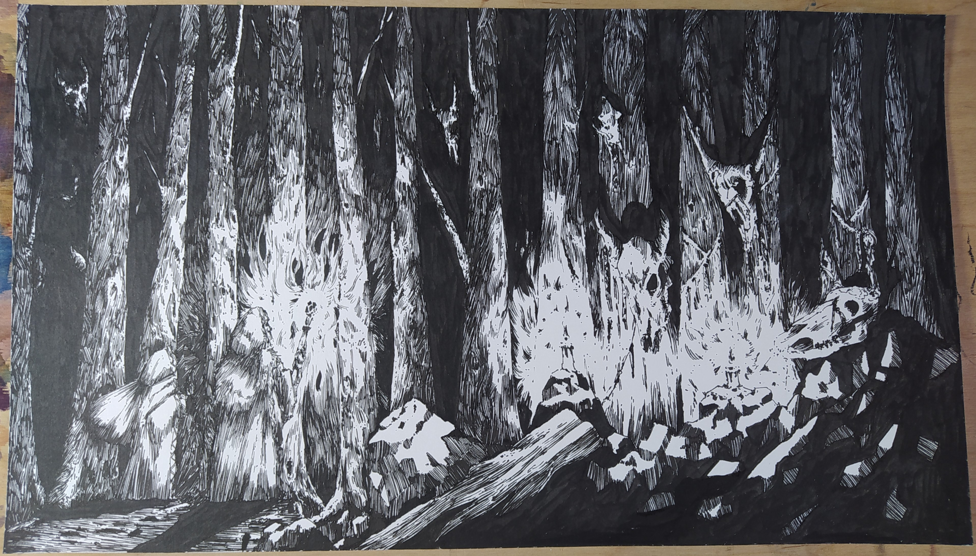
Рис. 2.2.1
Композиція другого розвороту (Рис. 2.2.2) побудована на чіткому діагональному русі, що створює відчуття руху та розвитку сюжету. Це підсилює відчуття шляху та подолання перешкод обряду який проходить перша дочка. Найбільш контрастним елементом в цій композиції є лісник, дизайн якого ще більше затверджує початок сюрреалістичного та міфічного в казці (велика кількість рук та трішки неправильні пропорції його зросту)
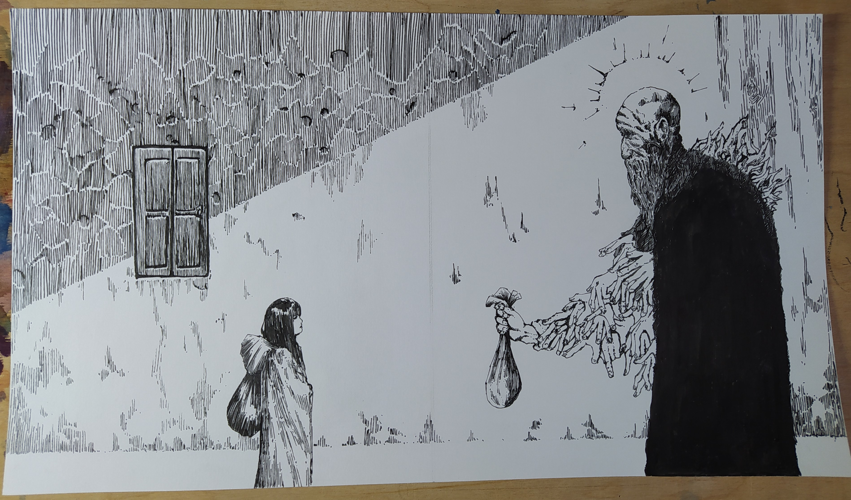
Рис. 2.2.2
Композиція третього розвороту (Рис. 2.2.3) побудована багатьох діагоналях, які приводять погляд до одного композиційного центру, де знаходиться один з найважливіших об’єктів з усієї казки – Кобиляча голова. Акцент на цьому елементі збільшений не тільки завдяки його розташуванням в композиційному центрі, а також завдяки використання контрасту між чорним небом та лісом та набагато світлішим туманом та самою головою. З появою Кобилячої голови в композиціях повністю ламаються пропорційні відношення між персонажами – у всіх наступних ілюстраціях голова може змінювати свій розмір в залежності від потреби композиції, ще більше затверджуючи її як потойбічний елемент казки, як щось первісне, що не підлягає правилам світу в якому вона знаходиться.
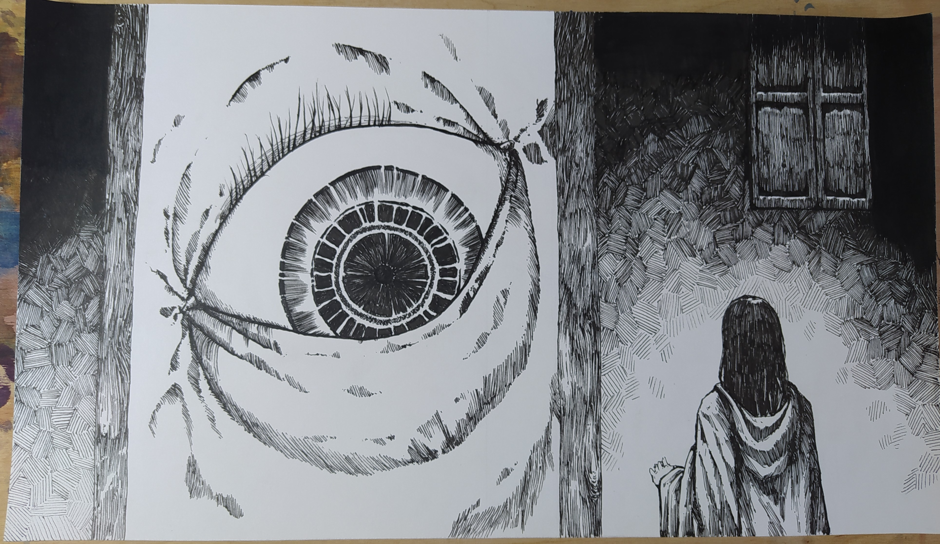
Рис. 2.2.3
Композиція четвертого розвороту (Рис. 2.2.4) побудована навколо одного єдиного композиційного центру та контрасті між темними плямами стін та світлою частиною на якій зображене око Кобилячої голови. Продовжується тема руйнування пропорцій між Кобилячою головою та навколишнім середовищем, іншими персонажами – в цій композиції око має майже однаковий розмір з дідовою дочкою, що дозволяє яскраво передати первісні страхи перед невідомим, смертю, символом якого Кобиляча голова й виступає.
Композиція восьмого розвороту (Рис. 2.2.5), як кульмінаційного розвороту побудована навколо головної ідеї всієї казки – контрастом між дотримання обряду та проходження випробування, та відмови від нього та провалу. Чітко виражена, абсолютно жахлива Кобиляча голова пожирає бабину дочку за недотримання обряду. Контраст між темним фоном та світлою головою допомагає сконцентрувати увагу читача на жахі та сюрреалістичному сценарії поїдання дочки.
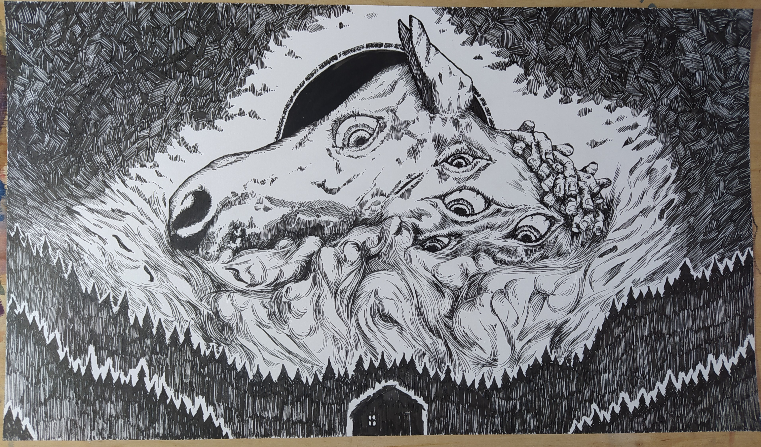
Рис. 2.2.4
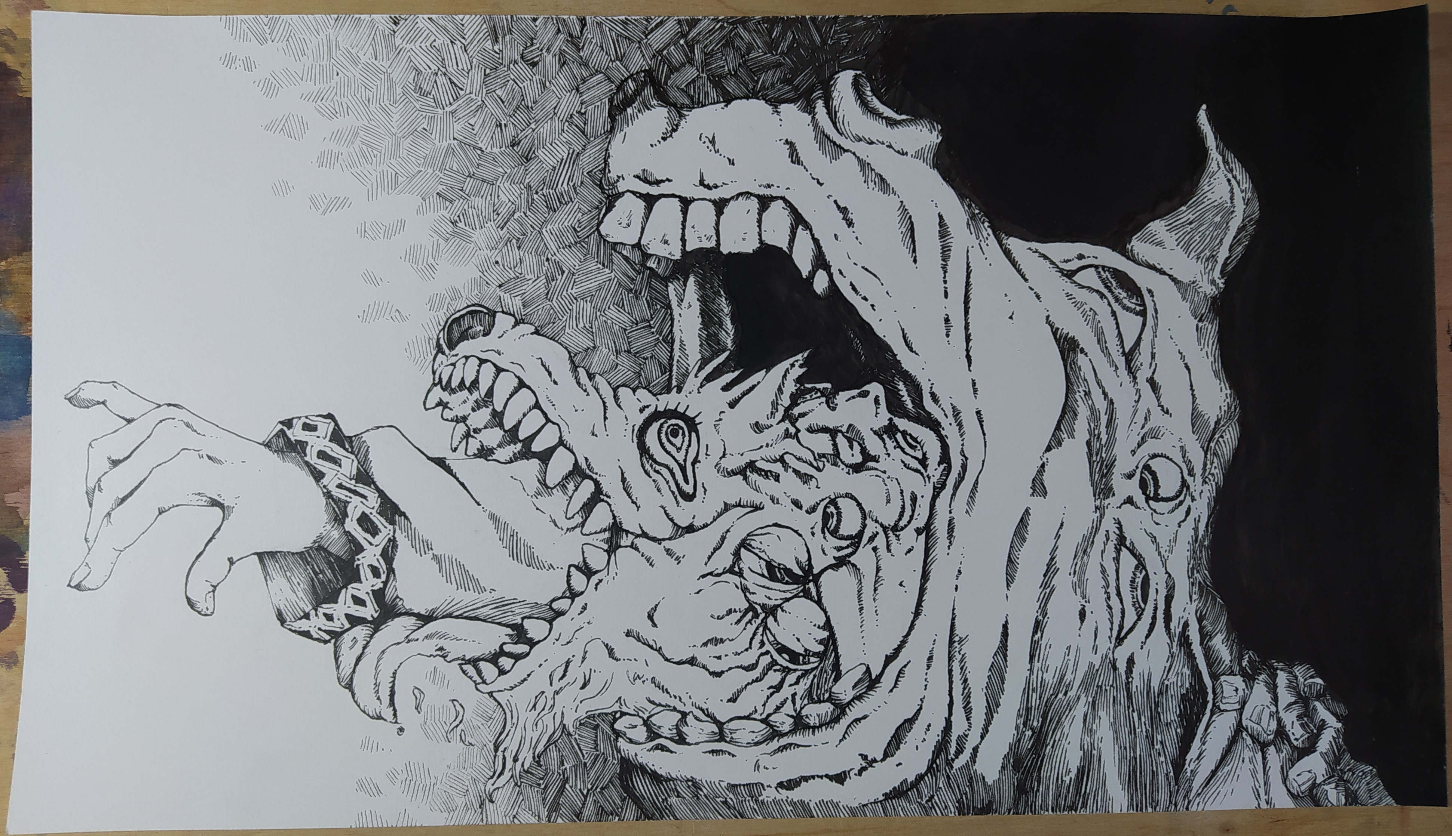
Рис. 2.2.5

2.3 Розробка графічних ілюстрацій
Спочатку відбулось розробка ескізів та композицій, на цьому етапі й починається практична робота над ілюстраціями. Першими кроками були ескізування всіх сцен – кожна ілюстрація мала мати продуманий сюжет, який відображав би ключові події казки. Спершу ескізи виконувалися олівцем, на мініатюрному макеті книги, щоб відпрацювати композицію та взаємодію персонажів із простором та загальний сюжет казки. Після створення добірки мініатюрних ескізів обираються найвдаліші ідеї. Обрані ескізи деталізуються, зосереджуючись на пропорціях, анатомії та ключових елементах, що відповідають загальній концепції. Коли ескіз досягає бажаного вигляду, основні напрацювання переносяться на головний аркуш за допомогою олівця. Після цього розпочинається створення чистової версії ілюстрації. Рішення щодо стилю ілюстрацій, у якому вони були створені, сформувалося в результаті тривалих пошуків і аналізу робіт інших художників-ілюстраторів та аналогічних видань казок.
Спробувавши нанести чорнила на декілька різних форматів паперу, мною був обраний формат розвороту 420 мм на 240 мм – розмір трішки менший ніж стандартний формат А3. Обравши задовільний розмір аркушу та визначившись з модулем, опрацьовується кожна деталь, приділяючи увагу освітленню, текстурам і кольорам, з використанням лайнерів, туші, пера та пензлів. Після завершення кожної ілюстрації проводився детальний аналіз її відповідності загальній концепції. У разі потреби, після консультації з куратором, вносилися корективи в деталі або композиційне розташування.
Як було зазначено раніше, після роздумів та аналізів аналогів та робіт ілюстраторів що надихають особисто мене - техніка виконання ілюстрацій була обрана традиційна – туш та перо з додаванням корегування за допомогою лайнерів та пензлів. На мою думку така техніка відкриває широкі можливості для художнього вирішення композиційних та стилістичних ідей пов’язаних з первісними страхами та поєднання ідеї казки з обрядами. Фактура чорнила та туші створює ефект живого, фізично відчутного зображення. Це допомагає передати атмосферу напруги та жаху в казці. Для надання ілюстраціям та емоційної глибини я використовував контрасти між великими частинами композицій, які або повністю заповнені чорнилами, або мають чітку та глибоку штриховку, та більш світлішими частинами в яких зазвичай сконцентровані саме головні персонажі казки.
На стані завершення роботи над проєктом мною було виконано оригінали 8-ми ілюстрацій-розворотів на яких зображені основні сюжетні події казки «Кобиляча голова», а також оригінали розворотів форзацу та обкладинки.

ВИСНОВКИ
Під час виконання проєкту з роботи над серією ілюстрацій до народної казки «Кобиляча голова» було досліджено особливості проєктування ілюстрацій до народних казок, а також важливу роль казок для первісних культур у соціалізації людини під час обрядів ініціації, коли відбувається перехід людини з одного соціального статусу в інший.
Була проведена аналітична робота над текстом вибраної казки, та було виявлено, що ця народна казка зберегла близькість до первісних усних переказів і виконання обрядових дійств. Хоча в сучасному контексті вона орієнтована на молодшу аудиторію, у її змісті можна знайти сюрреалістичні та, місцями, моторошні елементи, які при глибшому аналізі нагадують риси трилера або навіть космічного жаху.
Також було проведено дослідження та аналіз аналогічних видань та ілюстрацій, що дозволило спроєктувати унікальний стиль для цього проєкту. Розроблено цілісну концепцію, яка враховує різні фактори, що гармонійно поєднуються між собою та підтримують основну ідею збірки ілюстрацій.
Було обрано техніку виконання ілюстрацій – туш та перо, а також окремі випадки використання лайнерів та пензлів, що створило широкі можливості для художнього втілення композиційних та стилістичних задумів, пов’язаних із первісними страхами та поєднанням казкових мотивів з обрядовими традиціями. Розроблено оригінали 8-ми ілюстрацій-розворотів на яких зображені основні сюжетні події казки «Кобиляча голова», а також оригінали розворотів форзацу та обкладинки.

СПИСОК ВИКОРИСТАНИХ ДЖЕРЕЛ

- Мільковицький А. (1971) Кобиляча голова. Київ: Веселка
- Давидюк В. (2005). Первісна міфологія українського фольклору. Луцьк: Волинська обласна друкарня.
- Бондар, Л. (2021). Ілюстрація в Україні. Київ: CP Publishing.
- Бразелл, Д. (2019). Як зрозуміти ілюстрацію. Київ: Фамільна друкарня Huss.
- Брінгхерст, Р. (1992). Елементи друкарського стилю. Ванкувер: Hartley & Marks Publishers.
- Гальчинська О. (2022). Особливості розробки книжкової ілюстрації на прикладі авторських ілюстрацій до творів братів Грімм.
- Емброуз, Ґ. (2019). Основи. Графічний дизайн 01: Підхід і мова. Київ: Фамільна друкарня Huss.
- Емброуз, Ґ. (2019). Основи. Графічний дизайн 02: Дизайнерське дослідження. Київ: ArtHuss.
- Емброуз, Ґ. (2019). Основи. Графічний дизайн 03: Генерування ідей. Київ: Фамільна друкарня Huss.
- Полосіна, Є. (2021, 6 вересня). Бути на одній сторінці: Особливості книжкової ілюстрації. Telegraf. https://telegraf.design/buty-na-odnij-storintsi-osoblyvosti-knyzhkovoyi-ilyustratsiyi/
- Wigan, M. (2014). Thinking visually for illustrators. Нью-Йорк: Fairchild Books.

ДОДАТКИ
Додаток А
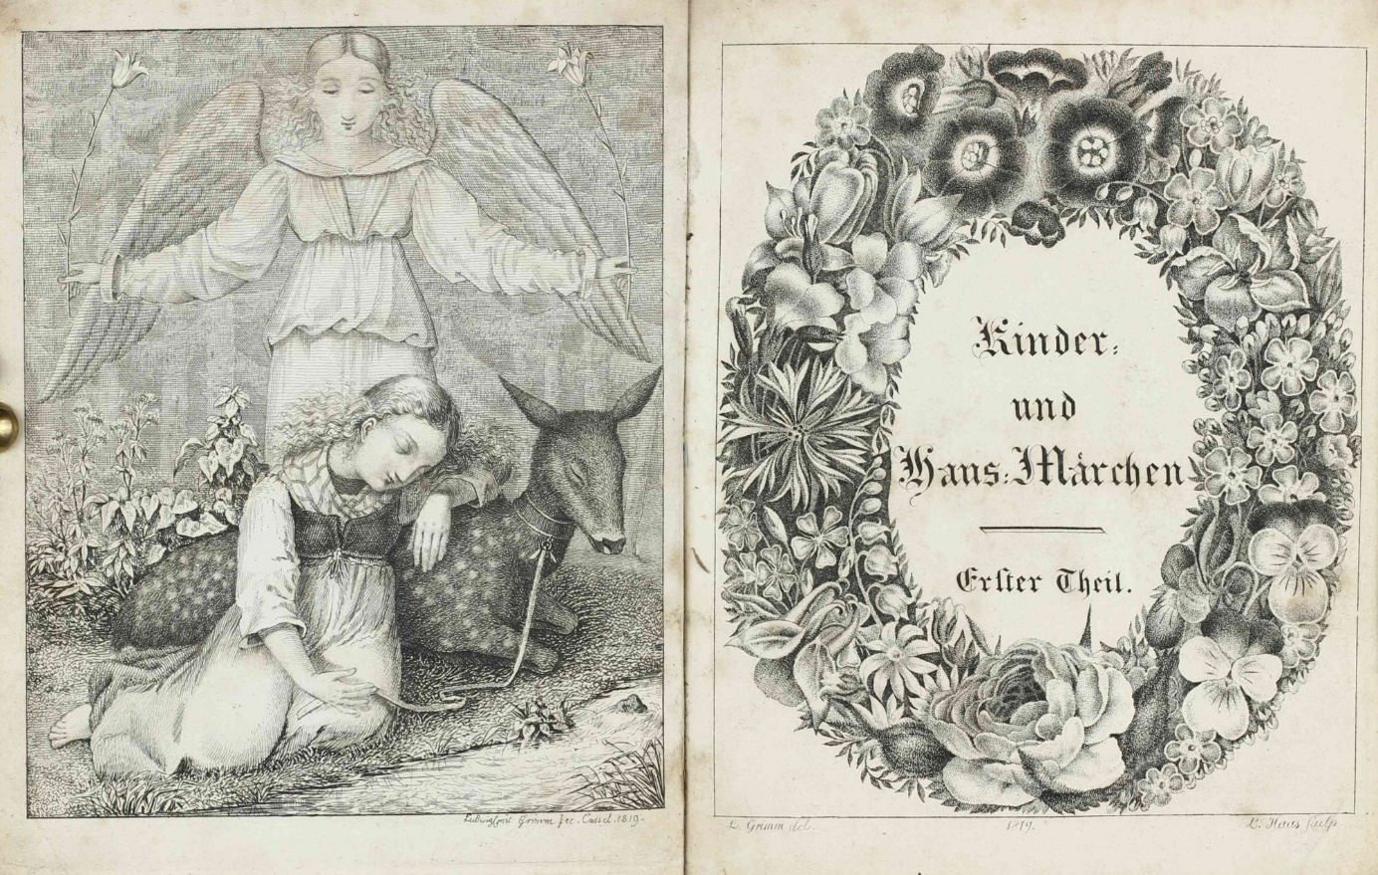
А1, Ілюстрації до першого видання казок братів Грімм, 1812 р.
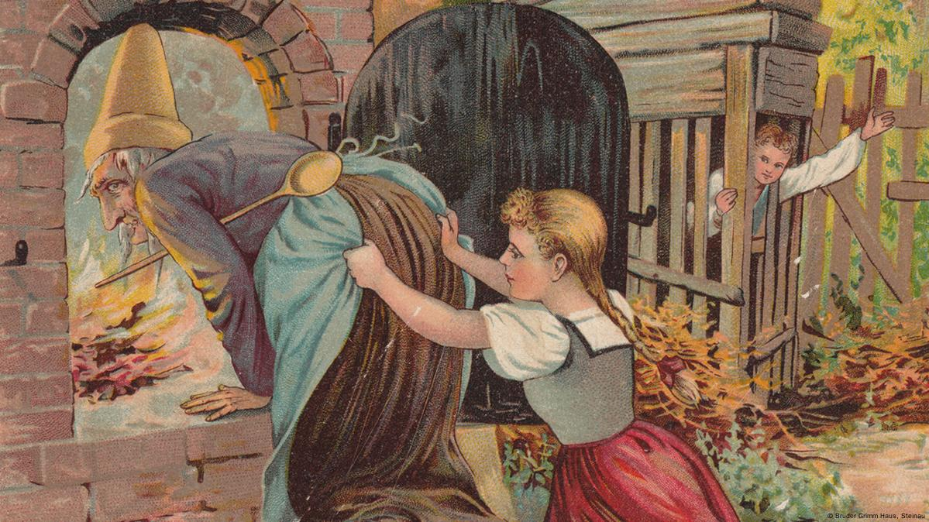
А2, Ілюстрація до казки "Гензель і Гретель", кінець XIX ст.
Додаток Б
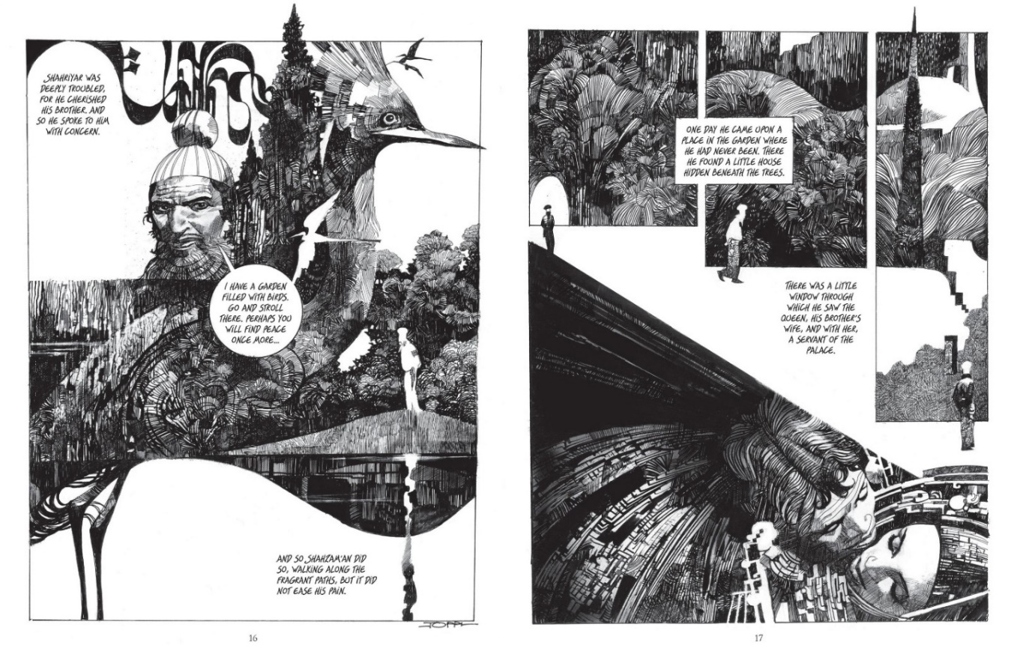
Б1, Ілюстрації до «Sharaz-de: Tales from the Arabian Nights», 2013 р.
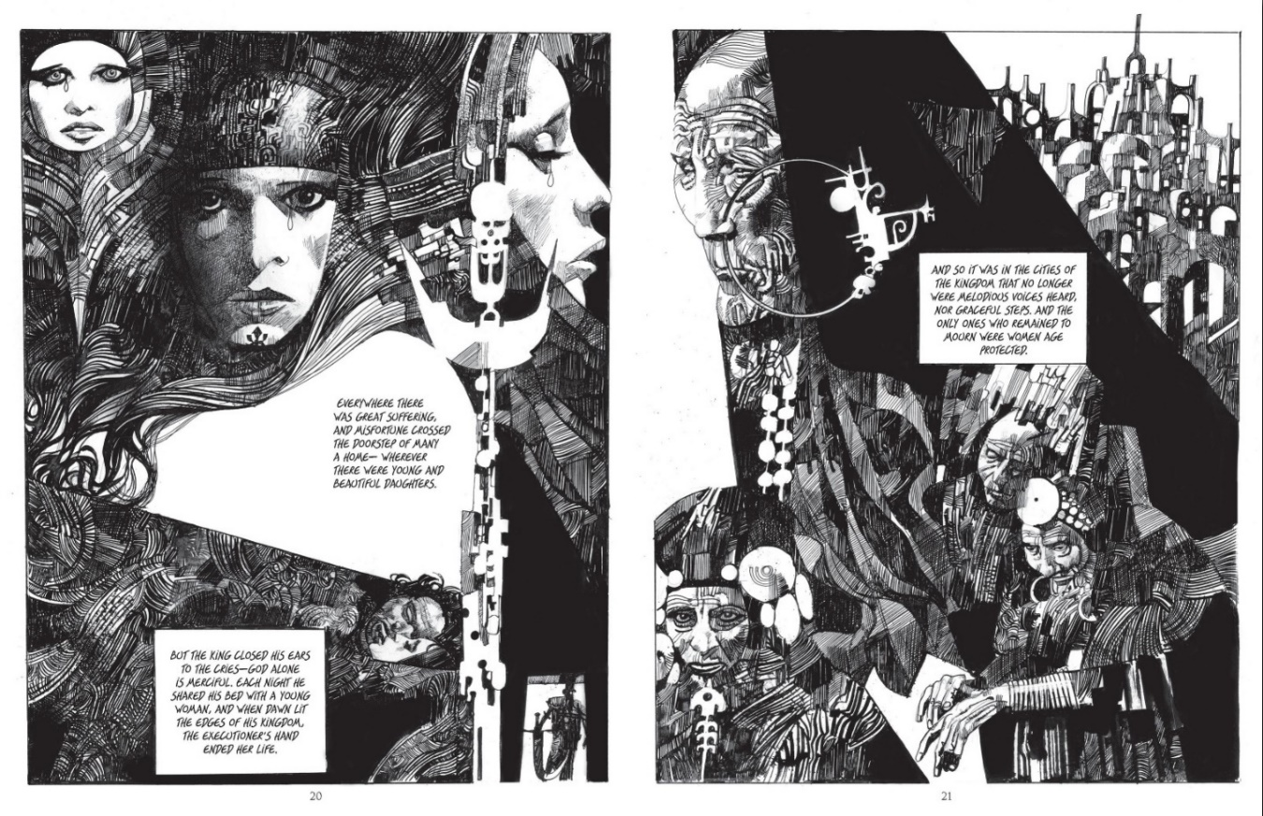
Б2, Ілюстрації до «Sharaz-de: Tales from the Arabian Nights», 2013 р.
Додаток В
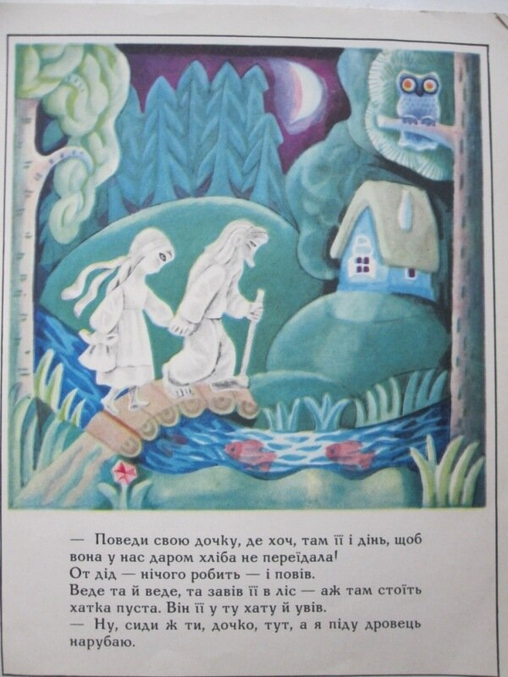
В1, Ілюстрації до «Кобиляча голова», 1971 р.
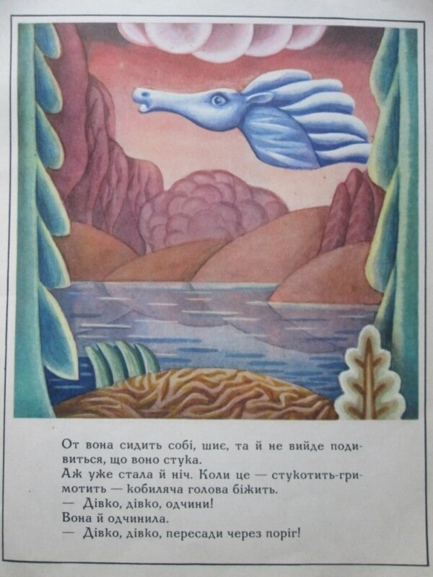
В2, Ілюстрації до «Кобиляча голова», 1971 р.
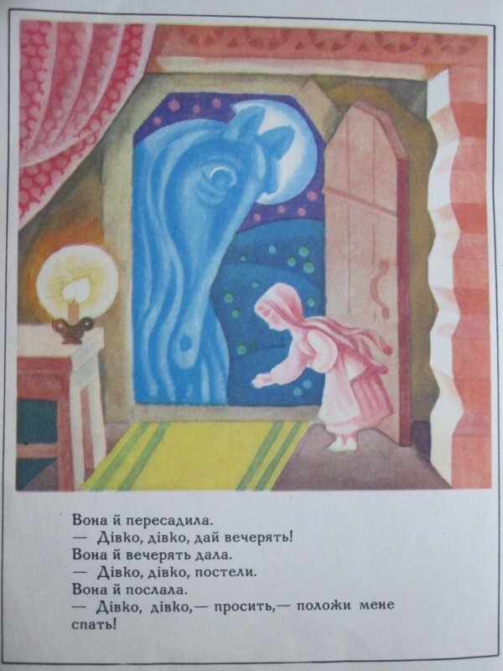
В3, Ілюстрації до «Кобиляча голова», 1971 р.

Додаток Г
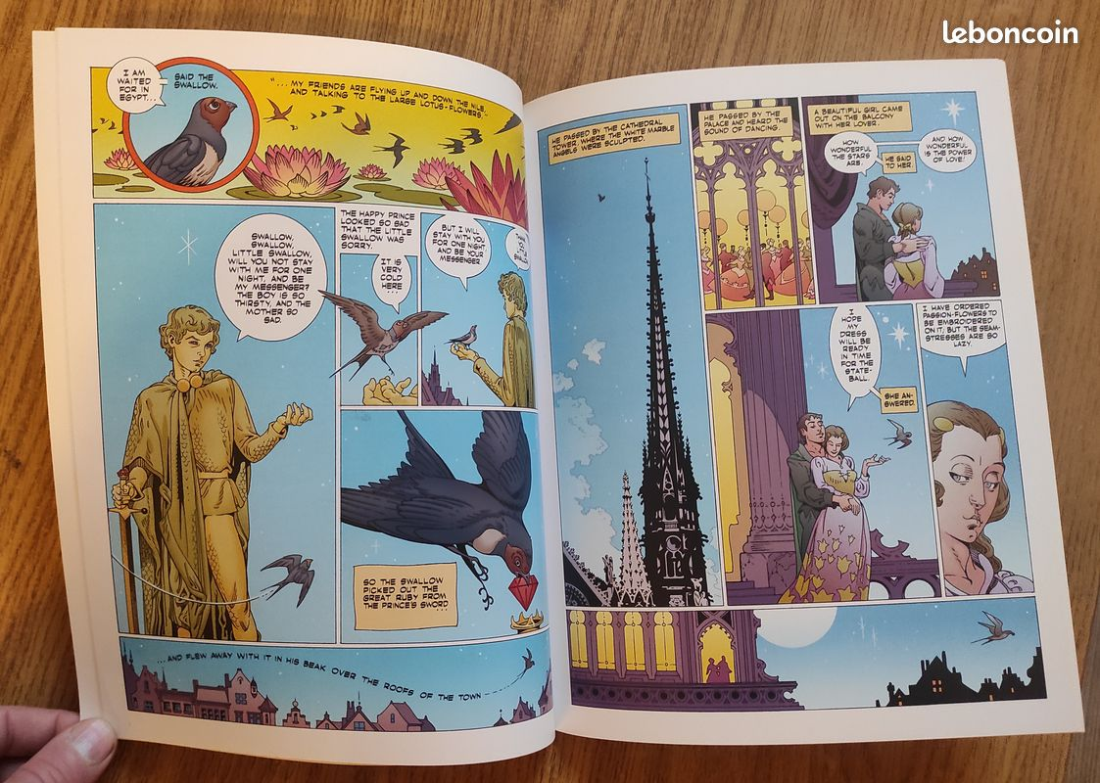
Г1, Ілюстрації до «Fairy Tales of Oscar Wilde», 2014 р.
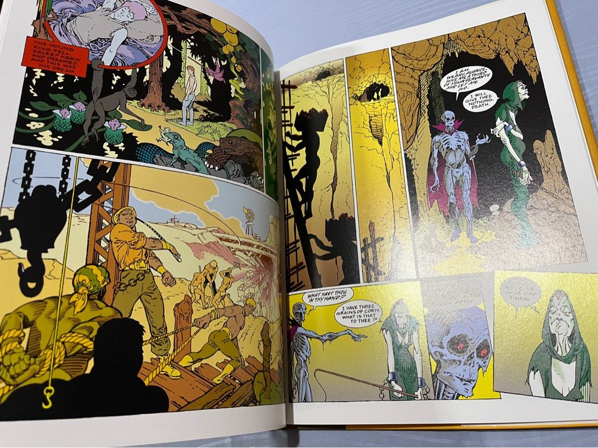
Г2, Ілюстрації до «Fairy Tales of Oscar Wilde», 2014 р.

